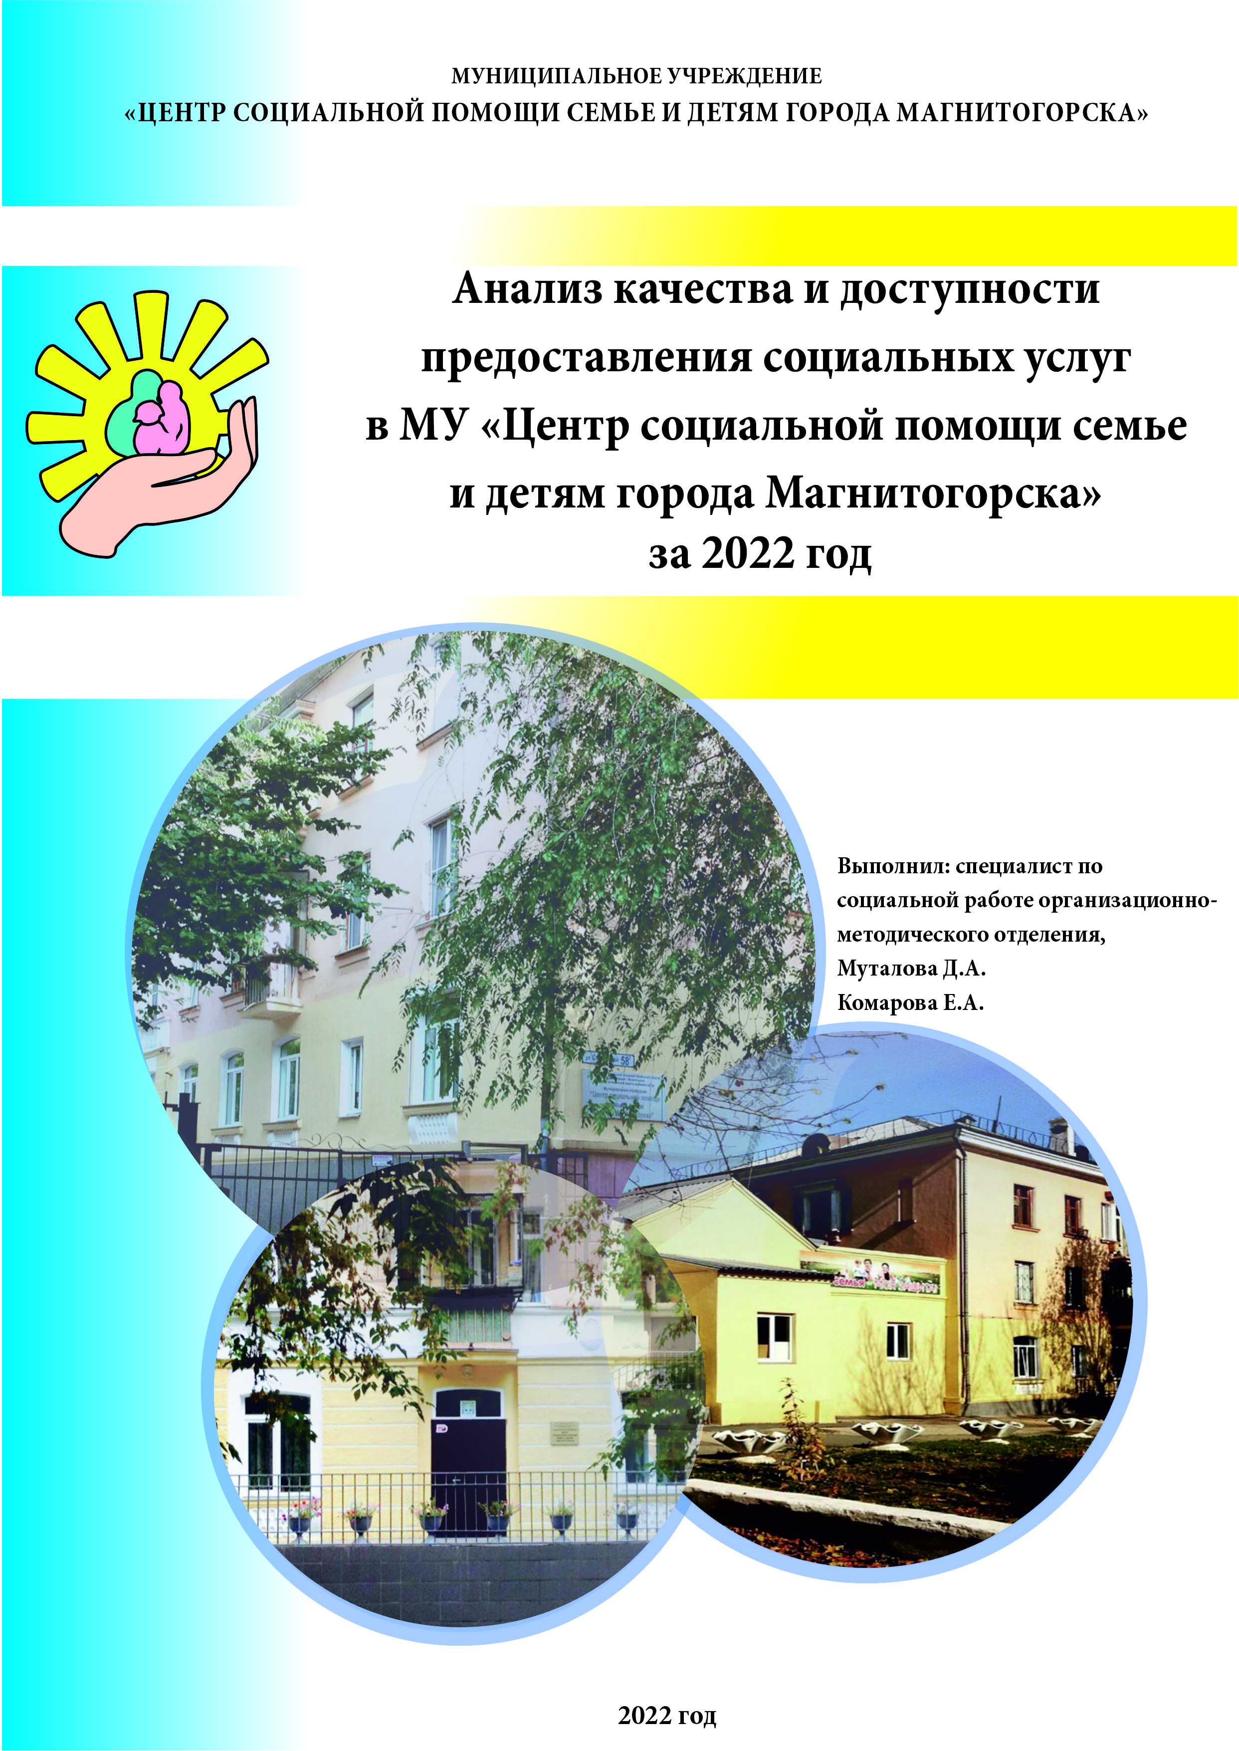
АНАЛИЗ КАЧЕСТВА И ДОСТУПНОСТИ ПРЕДОСТАВЛЕНИЯ СОЦИАЛЬНЫХ УСЛУГ В МУ «ЦЕНТР СОЦИАЛЬНОЙ ПОМОЩИ СЕМЬЕ И ДЕТЯМ ГОРОДА МАГНИТОГОРСКА»
(январь-декабрь)

ГЛАВА 1. ОБЪЕКТ, ПРЕДМЕТ

Объект – услуги, предоставляемые в МУ «Центр социальной помощи семье и детям г. Магнитогорска».
Предмет – уровень удовлетворенности клиентов качеством и доступностью социальных услуг, предоставляемых в МУ «Центр социальной помощи семье и детям г. Магнитогорска».
ГЛАВА 2. ЦЕЛИ И ЗАДАЧИ

Цель – проанализировать и оценить качество и доступность предоставления социальных услуг.
Задача:
- определить удовлетворенность получателей социальных услуг качеством и доступностью предоставления социальных услуг;
- выявить проблемы, возникающие у заявителей при получении социальных услуг, и ожидания, касающиеся качества их предоставления;
- определить меры по улучшению качества и доступности предоставления социальных услуг.

Для реализации данных задач выбран метод анкетного опроса.

ГЛАВА 3. УДОВЛЕТВОРЕННОСТЬ ПОЛУЧАТЕЛЕЙ СОЦИАЛЬНЫХ УСЛУГ КАЧЕСТВОМ И ДОСТУПНОСТЬЮ ПРЕДОСТАВЛЯЕМЫХ УСЛУГ СПЕЦИАЛИСТАМИ ОТДЕЛЕНИЯ ДНЕВНОГО ПРЕБЫВАНИЯ НЕСОВЕРШЕННОЛЕТНИХ
В опросе за 12 месяцев приняли участие 183 несовершеннолетних.
На вопрос «Понравилось ли тебе в отделении дневного пребывания?» 95,7% детей (174 чел.) ответили «да», 2,2% (4 чел.) указали отрицательный ответ, 2,75% (5 чел.) затруднились ответить.
Ребятам было предложено выбрать смайлик, который отражает его настроение при посещении занятий. В результате 70,4% (128 чел.) детей отметили, что на занятиях у них было всегда отличное настроение, 19,25% (35 чел.) указали хорошее настроение, 7,7% (14 чел.) имели нейтральное настроение, 2,2% (4 чел.) были хмурыми, 0,55% (1 чел.) был в плохом настроении (см. диаграмму 1).
Диаграмма 1
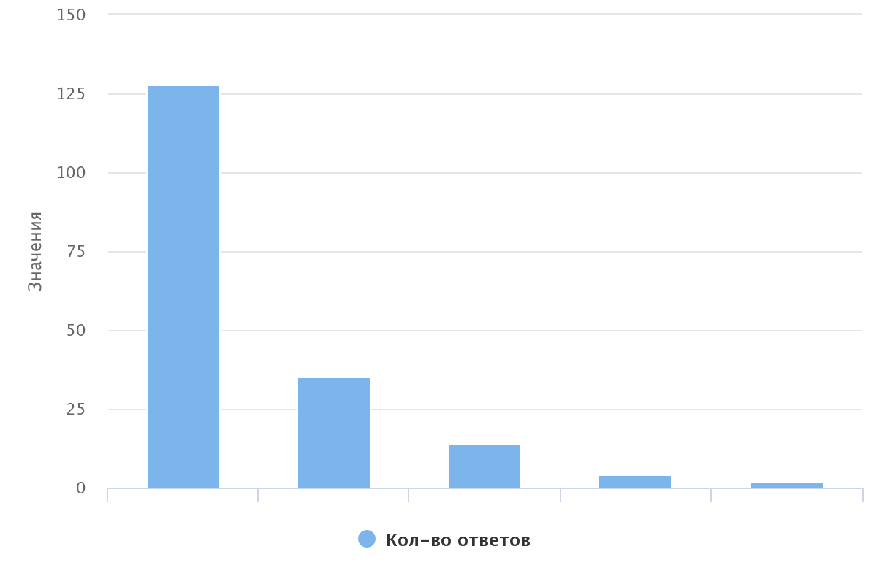

Большинство детей 88.4% (160 чел.) ответили, что специалисты отделения относились к ним уважительно и доброжелательно, 8,29% (15 чел.) отметили, что всегда было по-разному, 2,2% (4 чел.) выбрали вариант ответа «игнорировали меня» и 0,55% (1 чел.) указал на ответ «агрессивное и неуважительное отношение со стороны специалистов», 0,55% (1 чел.) отметил вариант «другое» (см. диаграмму 2).

Диаграмма 2
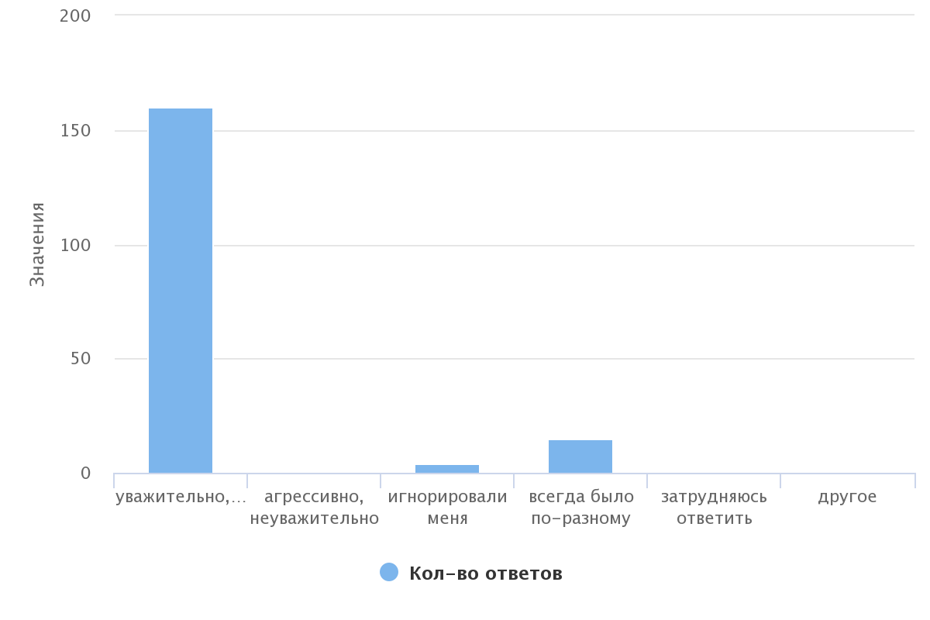
На вопрос «Было ли тебе интересно посещать занятия, проводимые специалистами?» 86,74% детей (157 чел.) ответили, что все занятия и мероприятия было интересно посещать, 11,6% (21 чел.) ответили, что иногда было неинтересно, 0,55% (1 чел.) указал, что на занятиях было скучно и неинтересно и 1,1% (2 чел.) затруднились ответить на данный вопрос (см. диаграмму 3).
Диаграмма 3
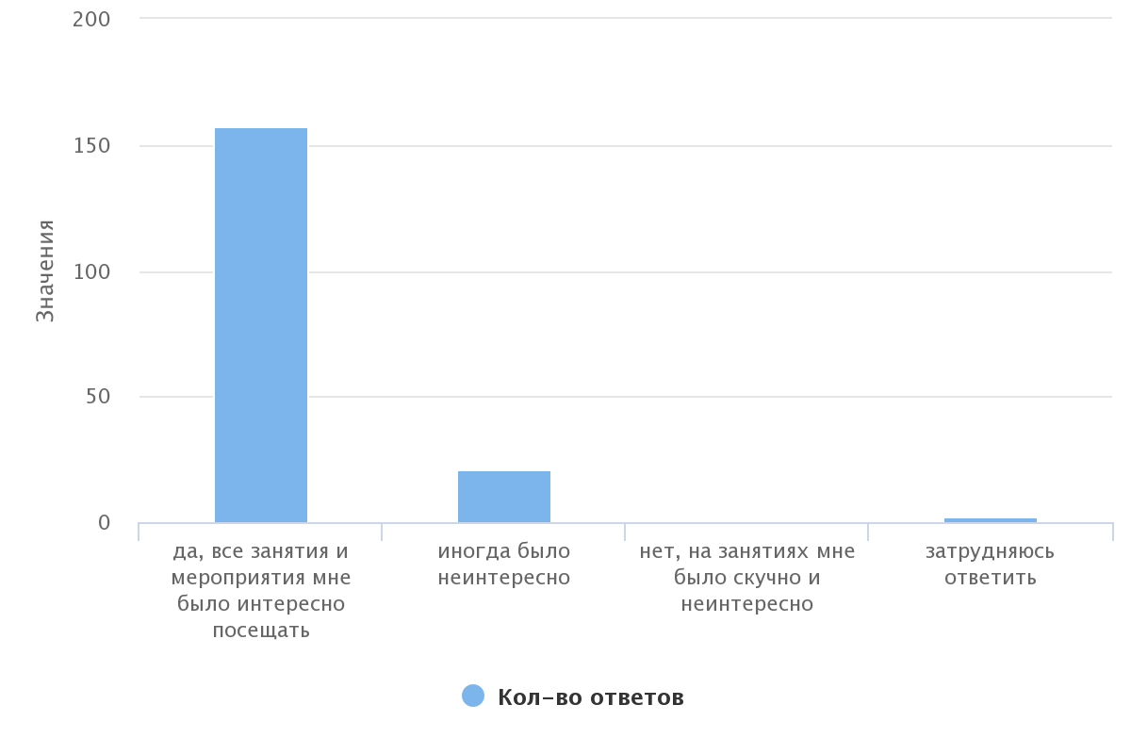
Особенно детям понравилось заниматься бисероплетением – 31,35% (57 чел.), занятия в тренажерном зале выбрали – 18,7% (34 чел.), абсолютно все занятия понравились – 14,3% (26 чел.), занятия в сенсорной комнате проявили интерес у 22% (40 чел.) детей, занятия в досуговой – 6,05% (11 чел.), занятия в компьютерном классе – 3,85% (7 чел.), занятия в творческой мастерской – 3,85% (7 чел.), поездки в ДООЦ «Уральские Зори» – 1,1% (2 чел.), занятия с психологом – 0,55% (1 чел.).
Так же 9,35% (17 чел.) ребят отметили, что им не нравятся занятия в учебном классе, занятия в компьютерном классе – 1,65% (3 чел.), йога – 0,55% (1 чел.), все занятия не понравились – 1,65% (3 чел.) детям. 0,55% (1 чел.) был не удовлетворён работой специалистов отделения.
Большинство детей (87.91% – 160 чел.) хотели бы посещать отделение в следующем заезде, 7,14% (13 чел.) – не хотели бы, 4,95% (9 чел.) затруднились ответить (см. диаграмму 4).

Диаграмма 4
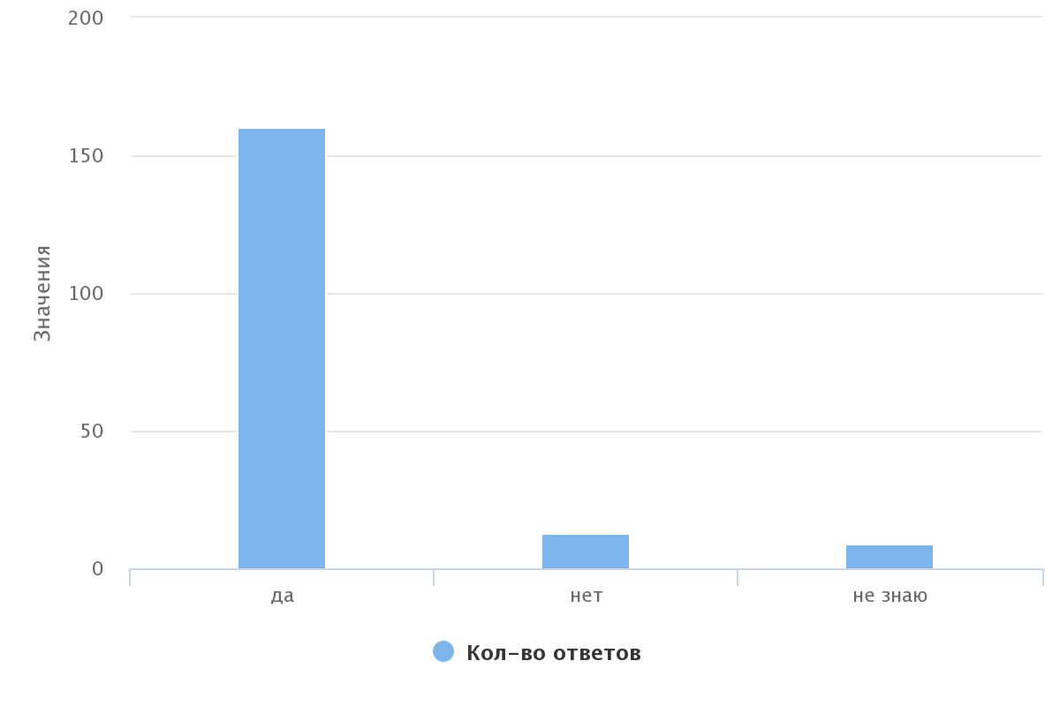
В последнем вопросе детям было предложено оставить отзыв об отделении дневного пребывания.
Были получены следующие отзывы:
- «Хочу, чтобы Вера Николаевна вернулась! Всем специалистам здоровья, счастья, удачи и любви!»;
- «Понравился мне больше всего спортзал»;
- «Мне очень понравилось в отделении дневного пребывания»;
- «Мне все нравится, спасибо большое, что Вы есть»;
- «Мне все понравилось»;
- «Прикольные занятия»;
- «В отделении – хорошо»;
- «Мне здесь нравится быть»;
- «Очень классное отделение»;
- «Круто, весело»;
- «Мне все понравилось, преподаватели хорошие»;
- «Очень хорошие специалисты»;
- «Хороший центр»;
- «Я буду ходить еще»;
- «Тут интересные занятия и кормят вкусно, не обижают»;
- «Очень добрые и хорошие специалисты»;
- « Наталья Владимировна лучше всех!»;
- «Все специалисты очень добрые, мне понравилось находится в Центре»;
- «Спасибо за всё»;
- «10 из 10 баллов»;
- «Здесь круто и весело. У меня появились друзья»;
- «Тут очень весело»;
- «Мне все понравилось»;
- «Здесь очень интересно и весело»;
- «Жалко, что мало времени проводится в Центре».

Выводы по результатам проведенного опроса:
В ходе опроса было выявлено, что большинству несовершеннолетних понравилось посещать отделение дневного пребывания. На вопрос «Как специалисты отделения относились к тебе?» 90% опрашиваемых ответили «уважительно и доброжелательно». Так же почти все дети отметили отличное настроение при посещении занятий.
Особенно ребятам понравилось заниматься бисероплетением, посещать занятия в сенсорной комнате и в тренажерном зале. Однако стоит заметить, что некоторые дети не хотят посещать занятия, проводимые в учебном и компьютерном классах. Это связано с нежеланием познавать общественные нормы, про которые рассказывает социальный педагог на занятиях, а также нехваткой компьютеров в компьютерном классе.
В целом, большая часть детей оставила положительные отзывы и изъявила желание повторно пройти курс социально-психологической реабилитации в Центре.

Для проведения наиболее полного анализа качества оказываемых услуг в отделении был проведен опрос родителей несовершеннолетних, прошедших курс социально-психологической реабилитации в отделении дневного пребывания. Отбор респондентов проводился методом случайного выбора. В опросе приняли участие 83 человека.
Все опрошенные (100%) удовлетворены полнотой и доступностью предоставления информации о работе Центра (при личном обращении, по телефону, на сайте Центра).
Родители 98,8% (82 чел.) считают, что сотрудники отделения дневного пребывания справляются со своими профессиональными обязанностями и доброжелательны в общении. 95,18% (79 чел.) отмечают, что специалисты умеют выслушать и эмоционально поддержать их и детей. Респонденты в количестве 81 человека (97,59%) подтверждают, что их детям оказывается реальная помощь, в которой они нуждаются (см. диаграмму 1) .
Диаграмма 1
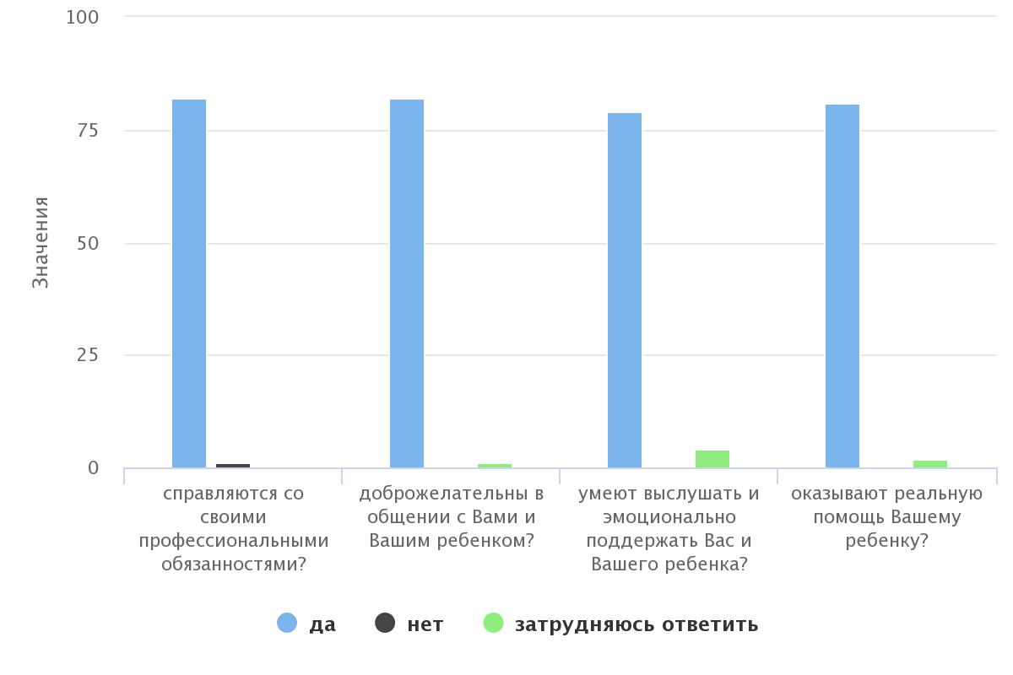
На вопрос «Произошли ли изменения у ребенка после посещения отделения дневного пребывания несовершеннолетних?» 62,65% (52 чел.) ответили, что произошли изменения в лучшую сторону. 27,71% (23 чел.) считают, что изменений не произошло. Восемь респондентов (9,64%) затруднились ответить на данный вопрос (см. диаграмму 2).
Диаграмма 2
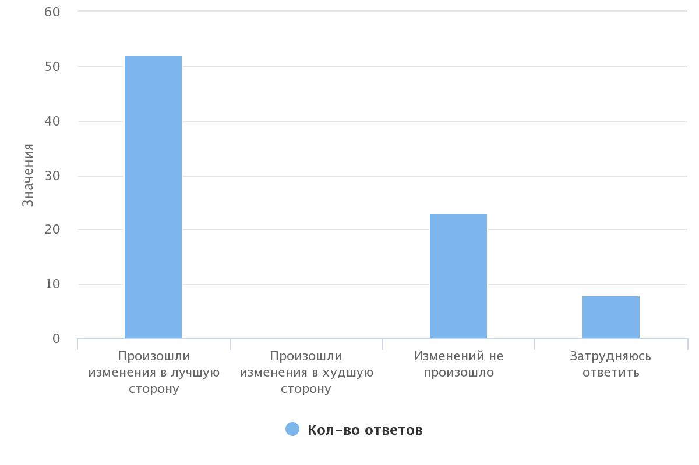

В целом, работу специалистов 95,24% (80 чел.) родителей оценили на максимальный балл. 3,57% (3 чел.) ответили «скорее удовлетворен(а)» (см. диаграмму 3).
Диаграмма 3
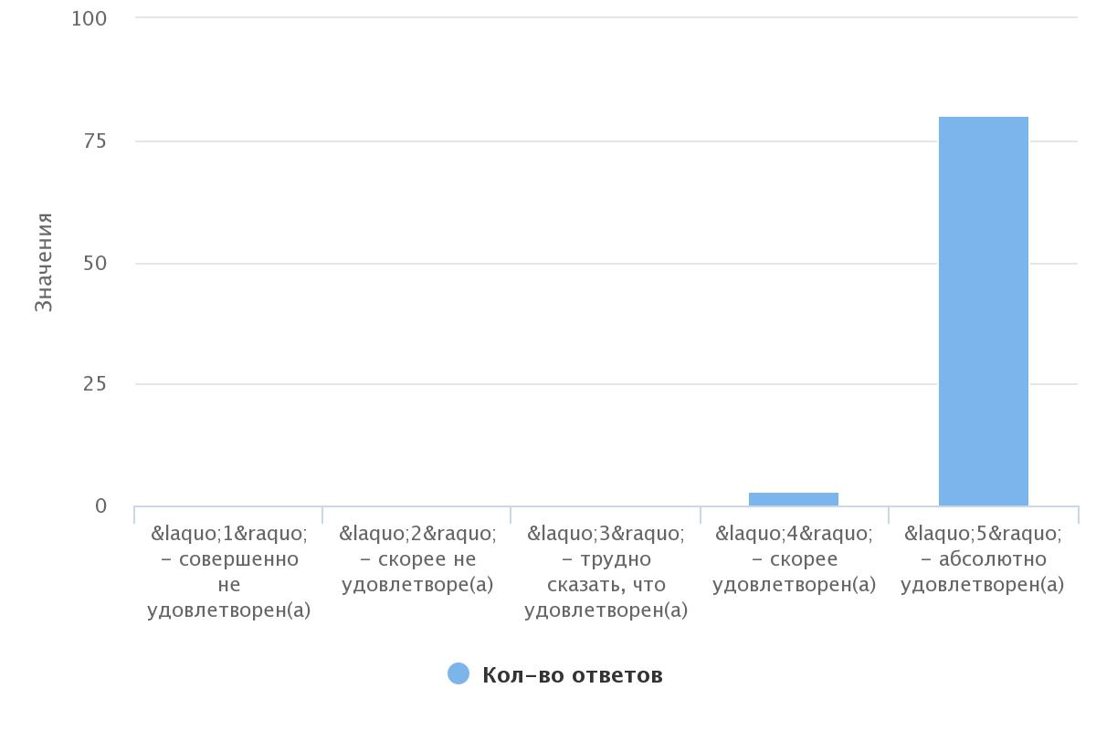
98,8% (82 чел.) родителей отмечают, что детям очень нравилось посещать отделение дневного пребывания. Один родитель (1,2%) указал на то, что иногда у ребенка не было желания идти в Центр (см. диаграмму 4).

Диаграмма 4
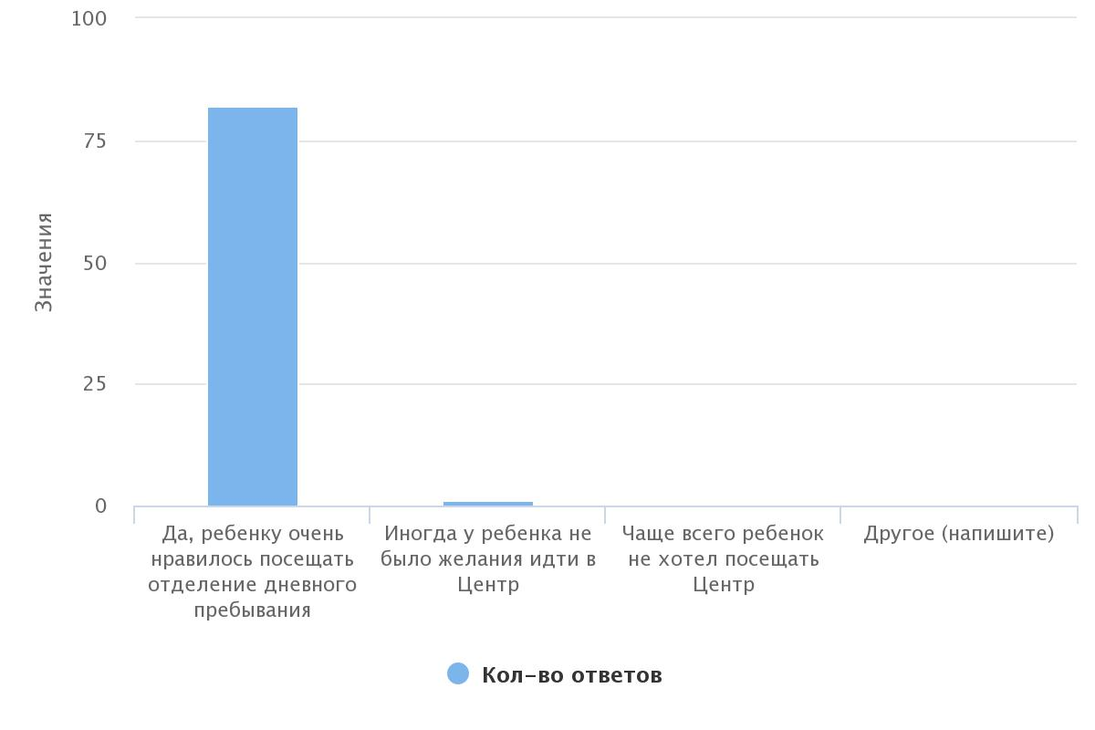
На вопрос «Если бы Вашему ребенку была предоставлена возможность еще раз пройти курс социально-психологической реабилитации в Центре, Вы бы согласились» 97,59% (81 чел.) родителей ответили «да». 1,2% (1 чел.) указал «скорее нет, чем да». Один из опрашиваемых (1,2%) затруднился ответить.
89,16% (74 чел.) опрошенных родителей приходились мамой своему ребёнку, 1,2% (1 чел.) - отцом, 9,64 % (8 чел.) – опекунами (см. диаграмму 5).
Диаграмма 5
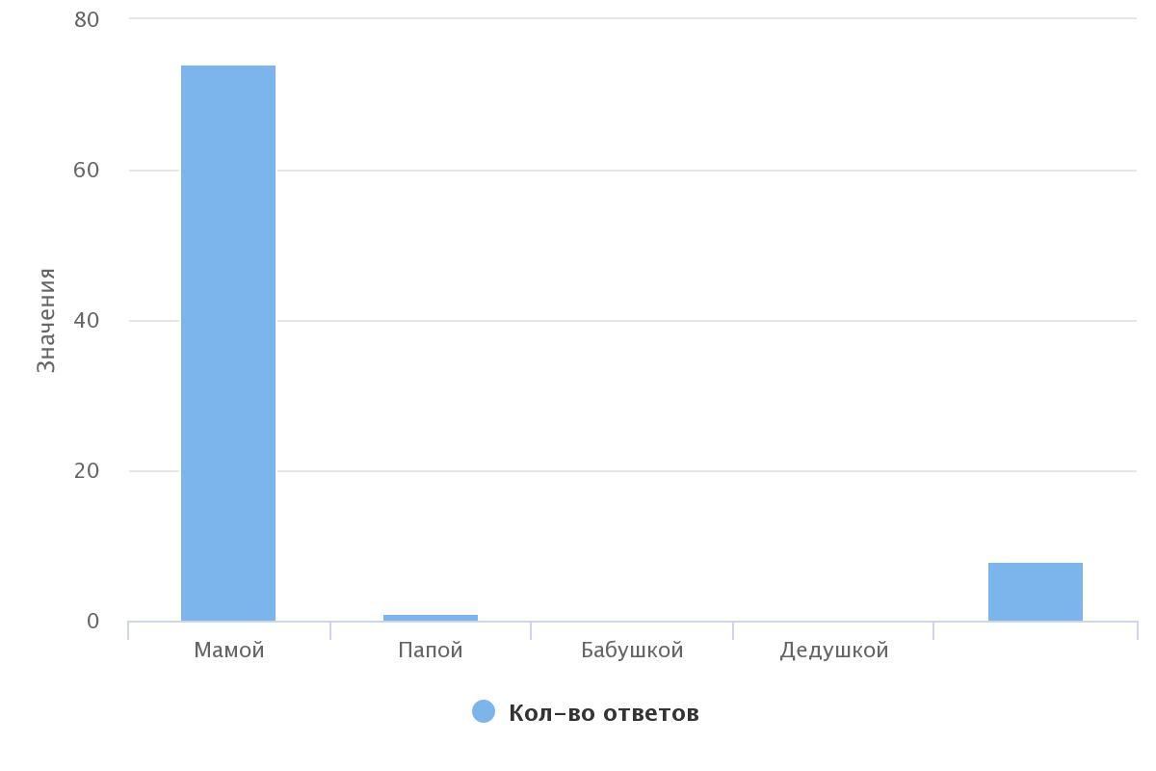
Родителям так же было предложено оставить отзыв по организации работы отделения дневного пребывания.
Были получены следующие отзывы:
- «Отличный Центр! Нам все нравится»;
- «Ребенок доволен и я тоже»;
- «Все устраивает»;
- «Все хорошо»;
- «Было бы хорошо, если дети делали уроки в Центре»;
- «Сделайте разделение детей по возрасту в заездах»;
- «Доброжелательные сотрудники»;
- «Социальному педагогу, психологу большая благодарность за их работу»;
- «Всё здорово!»;
- «Нет замечаний»;
- «Пожелание: психологу с каждым ребенком работать индивидуально»;
- «Всё нормально».

Выводы по результатам проведенного опроса:
Родители несовершеннолетних высоко оценили работу сотрудников отделения дневного пребывания - это можно проследить через оставленные ими положительные отзывы. В ходе опроса некоторые из опрашиваемых высказали пожелания: формировать заезд таким образом, чтобы дети были одной возрастной категории; проводить индивидуальную работу с каждым ребенком (психологическая коррекция); помогать с выполнением домашнего задания.

ГЛАВА 4. УДОВЛЕТВОРЕННОСТЬ ПОЛУЧАТЕЛЕЙ СОЦИАЛЬНЫХ УСЛУГ КАЧЕСТВОМ И ДОСТУПНОСТЬЮ ПРЕДОСТАВЛЯЕМЫХ УСЛУГ В ШКОЛЕ РОДИТЕЛЕЙ

В опросе принимали участие 146 человек.
Респондентам было предложено оценить комфорт и удобство на занятиях в Школе родителей по пятибалльной шкале, где 1 балл – крайне неудовлетворительно, 2 балла – неудовлетворительно, 3 балла – удовлетворительно, 4 балла – хорошо, 5 баллов – отлично. В результате на 5 баллов оценили 91,1% (133 чел.), на 4 балла – 8,9% (13 чел.) (см. диаграмму 1).
Диаграмма 1
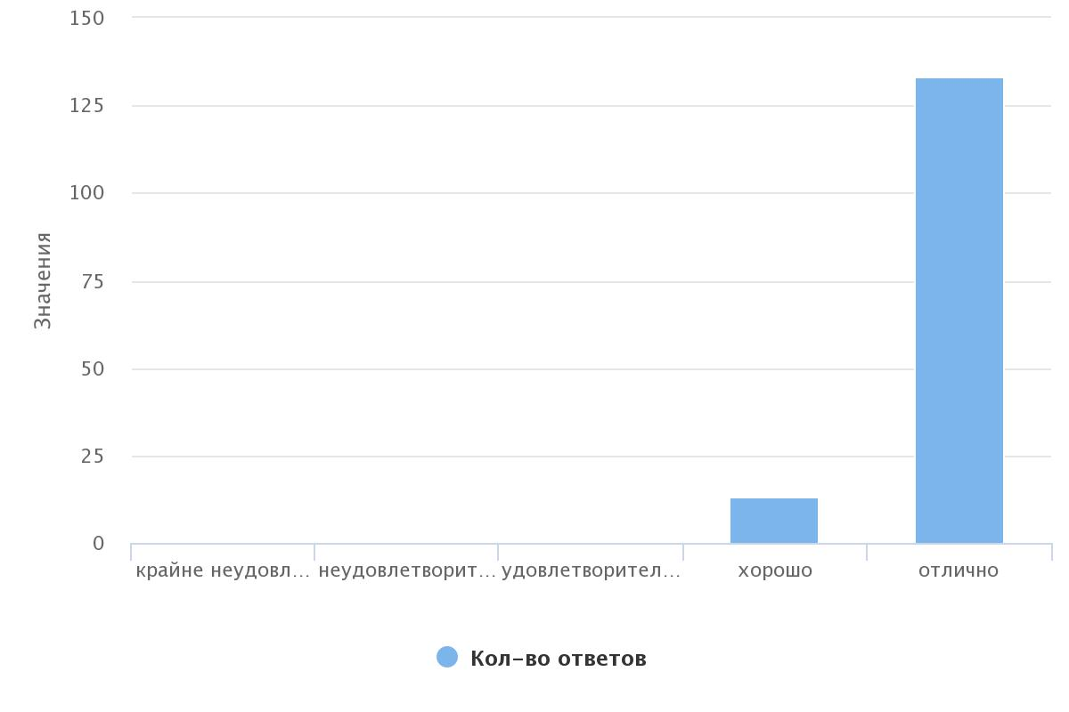

На вопрос «Удобен ли Вам был режим посещения занятий в Школе родителей?» 63,95% (94 чел.) был удобен режим посещений, 17,69% (26 чел.) ответили, что чаще всего было удобно посещать занятия, 16,33% (24 чел.) иногда было неудобно, 2,04% (3 чел.) нет, неудобно (см. диаграмму 2).

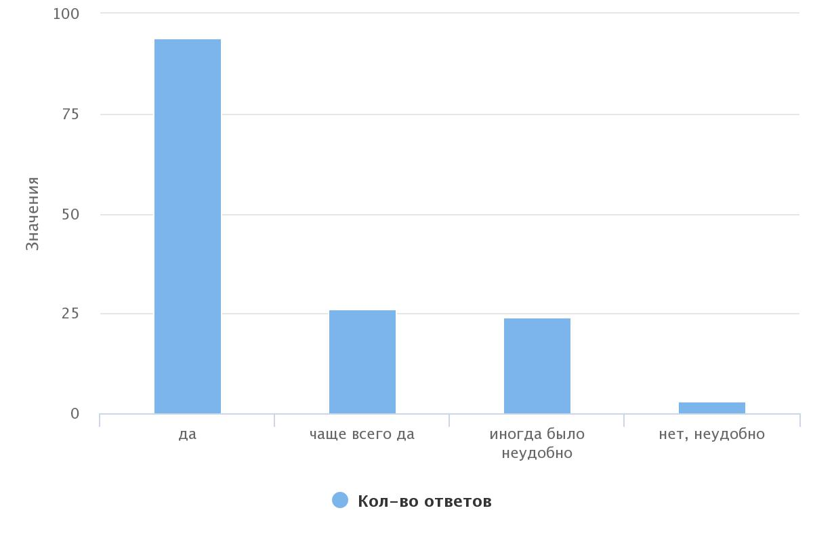
Диаграмма 2

91,84% опрошенным (135 чел.) было не затруднительно узнавать расписание занятий, изменения в расписании, 8,16% (12 чел.) ответили, что испытывали затруднения (см. диаграмму 3).

Диаграмма 3
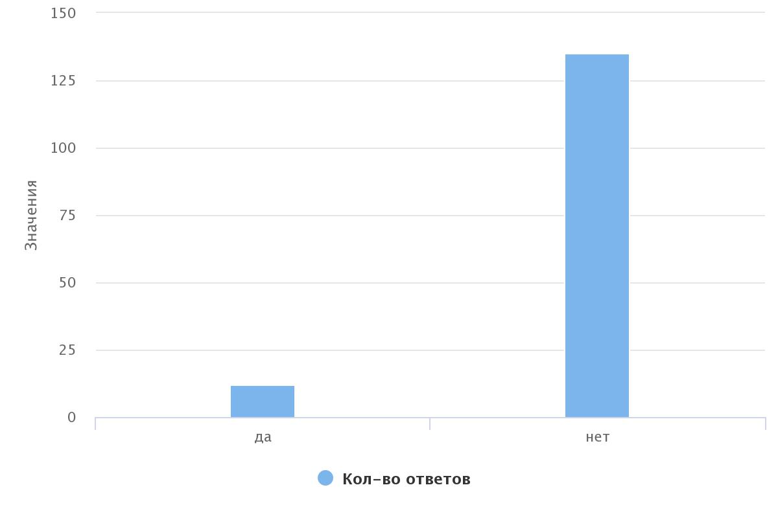

Большинству опрошенных 96,58% (141 чел.) информация о деятельности Школы родителей была предоставлена доступно. 2,74% (4 чел.) затруднились ответить, 0,68% (1 чел.) выбрал вариант ответа «скорее нет, чем да» (см. диаграмму 4).
Диаграмма 4
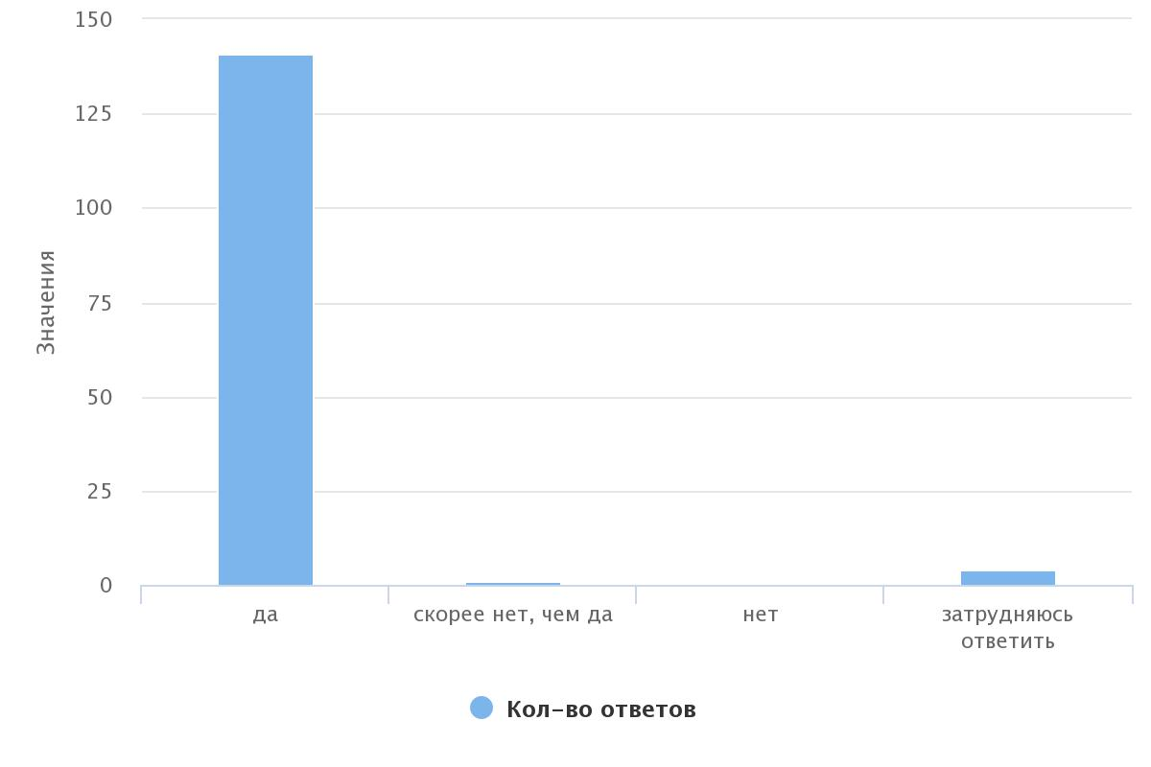
Опрашиваемым было предложено оценить полезность проводимых занятий в Школе родителей. 87,76% (129 чел.) говорят о том, что проводимые занятия были для них очень полезны. 12,24% (18 чел.) почерпнули из занятий некоторые полезные моменты (см. диаграмму 5).

Диаграмма 5
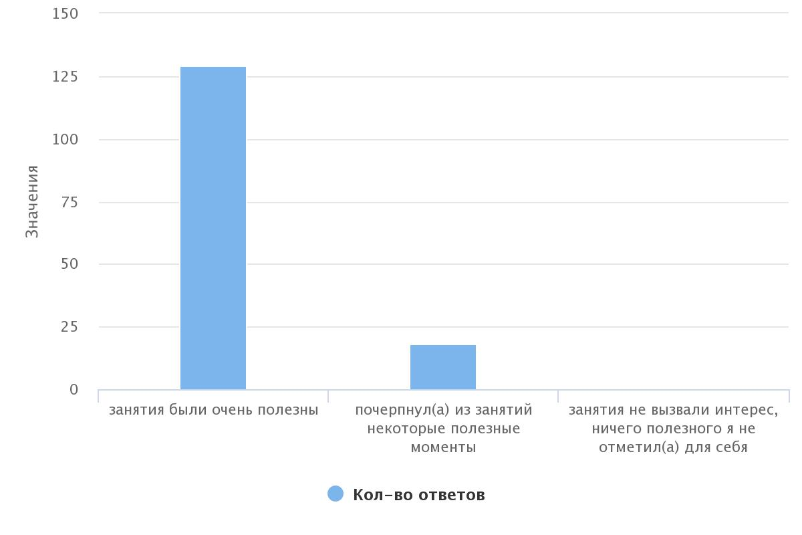

На вопрос «Занятия каких специалистов Вы можете особенно отметить?» можно было дать несколько вариантов ответа. Голоса распределились следующим образом: 29,29% (123 голоса) отметили Мазанникову Л.С., 20,95% (88 голосов) отметили Ступакову А.Р., 20,24% (85 голосов) отметили Федосихину Р.И., 13,81% (58 голосов) отметили Дьяченко Н.А. (см. диаграмму 6).
Диаграмма 6
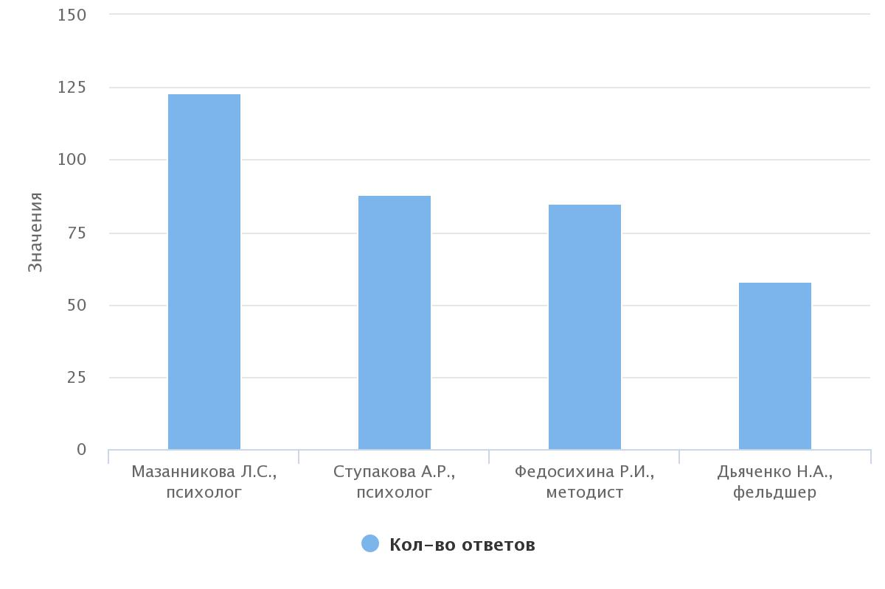

На вопрос «С какими специалистами Вы бы не хотели продолжать работу?» 0,68% (1 чел.) опрошенных отметили Мазанникову Л.С., 0,68% (1 чел.) отметили Ступакову А.Р. и 1,36% (2 чел.) отметили Федосихину Р.И. (см. диаграмму 7).

Диаграмма 7
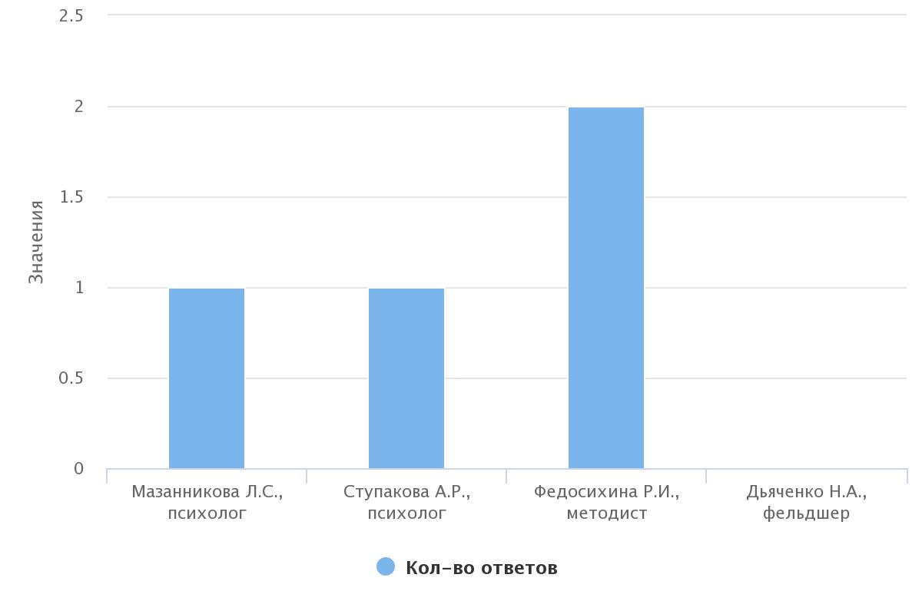

91,78% (134 чел.) в полном объеме была предоставлена информация о службе сопровождения замещающей семьи и 7,53% (11 чел.) затруднились ответить на этот вопрос, 0,68% (1 чел.) ответил отрицательно.
54,11% (79 чел.) опрошенных считают необходимым состоять на сопровождении в Центре. 21,23% (31 чел.) затрудняются ответить, 15,75% (23 чел.) ответили «скорее нет, чем да». 8,9% (13 чел.) считают, что им не нужно сопровождение (см. диаграмму 8).
Диаграмма 8
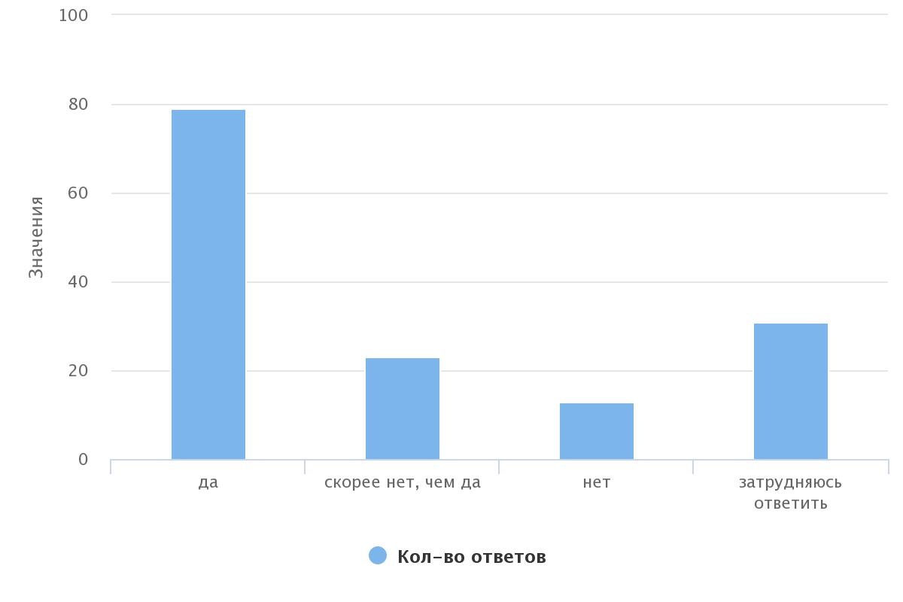

49,48% (95 чел.) утвердились в решении взять в семью или усыновить ребенка, 48,44% (93 чел.) опрошенных считают, что повысили уровень знаний в области воспитания и развития приемного ребенка, 1,04% (2 чел.) решили пересмотреть свое решение взять в семью или усыновить ребенка и 1,04% (2 чел.) в настоящее время не готовы взять в семью или усыновить ребенка, но узнали много нового о семьях и детях (см. диаграмму 9).

Диаграмма 9
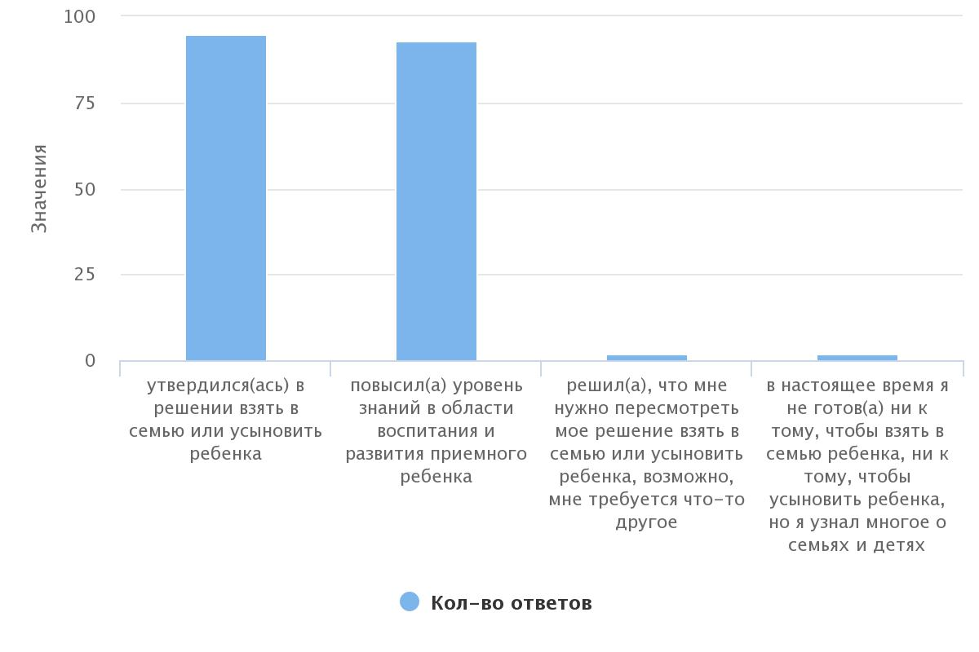

Кандидатам в замещающие родители было предложено закончить предложение «Для меня обучение в Школе родителей …»
Ответы:
- «Для меня школа родителей была очень полезной»;
- «Стало очень важным событием»;
- «Было интересным и познавательным»;
- «Было очень необходимым и интересным»;
- «Интересно и познавательно»;
- «Было полезно, много чего узнал»;
- «Было познавательным и по отношению к детям и по отношению к себе как к родителю и супруге»;
- «Было очень полезно и дало мне возможность утвердиться в своем решении»;
- «Полезным»;
- «Принесло пользу»;
- «Новые знания о воспитании и детях, воспитывающихся в учреждении (дет.домах)»;
- «было очень полезным»;
- «дало много знаний в плане воспитания приемного ребенка»;
- «было очень полезным, на многие вопросы я получила там ответы»;
- «дало много знаний»;
- «это получение знаний дополнительных, поддержка и помощь»;
- «открыло много новых моментов, которые помогут в будущем быть родителем»;
- «было очень полезным и познавательным»;
- «Для всего меня хорошее обучение и тут я рад»;
- «Было нужным и полезным»;
- «Было очень полезным, узнала много нового»;
- «Принесло пользу в моей ситуации»;
- «Помогает пересмотреть своё отношение к образованию»;
- «Было познавательно, открыла для себя много нового и неизвестного»;
- «Очень поучительно и полезно»;
- «Полезный опыт».

Отзывы кандидатов в замещающие родители:
- «Очень добрые, понимающие и отзывчивые психологи, преподаватели. Приятная обстановка»;
- «Благодарю всех, кто работал с нами, больших успехов всем вам!»;
- «Всё хорошо»;
- «Занятия интересны и понятны, доступны все разъяснения и обсуждения»;
- «Все большие профессионалы своего дела»;
- «Все сотрудники очень доброжелательны, знают свое дело, относятся с пониманием»;
- «Отличные специалисты, все рассказывают понятно и интересно. Пересмотрела свои требования к ребенку кровному. Стала лучше понимать своего ребенка (кровного) и отношения тоже стали лучше, т.к. она подросток»;
- «Раскрылись многие ситуации»;
- «Отзыв крайне положительный!!! Такие школы нужны и для обычных родителей мы вынесли много новой информации и пересмотрели процесс воспитания. Огромное спасибо всем специалистам!»;
- «Отличная команда преподавателей, благодарю за полученные знания»
- «Пополнил знания о воспитании детей. Спасибо»;
- «Больше позитива»;
- «Возможно, график немного другой сделать. Очень полезная школа. Нужная и необходимая в понимании психологии воспитания»;
- «Более доступное время, например, с 18:30»;
- «Спасибо большое за полученные знания. Всё было очень интересно, а главное информация вся в удобной и легкой понятной форме. Более подробно освещать тему детей с ОВЗ»;
- «Спасибо вам за предоставленные знания. Было очень интересно находиться на занятиях»;
- «Всё хорошо, преподавали очень понятно, доступно, хорошая атмосфера»
- «Комфортно и хорошо преподают»;
- «Хотелось бы, чтобы была лучше освещена тема ОВЗ и трудного ребенка (пр-ль: Ступакова А.Р.)»;
- «Большое спасибо всем сотрудникам школы за ваш труд!»;
- «Очень гостеприимно»;
- «Всё очень познавательно и полезно»;
- «Очень приятная и дружественная обстановка, отзывчивые сотрудники»;
- «Необходимо проходить такую школу молодым родителям (особенно папам)»;
- «Очень хороший центр, желательно, чтобы развивался, увеличивал программы, чтобы такое обучение проходило гораздо больше людей»;
- «Очень доходчиво само учение, разбор тщательно по каждому пункту, много нового для приемных родителей, больше мотивации к тому, чтобы взять обязательно ребенка»;
- «Благодарю всех, кто работал с нами!»;
- «Все было хорошо, четкое объяснение, хорошие специалисты»;
- «Спасибо большое всем педагогам, было очень полезно вас слушать!»;
- «Спасибо большое. Очень много полезной информации».

Выводы по результатам проведенного опроса:

В результате опроса было получено много положительных отзывов и благодарностей сотрудникам Центра. Особенно опрошенные отмечают высокий уровень профессионализма у психологов Мазанниковой Л.С. и Федосихиной Р.И. Занятия психологов были оценены на самый высокий балл. Кандидатам в замещающие родители была в полной мере предоставлена информация о школе приемных родителей и службе сопровождения.
Были выявлены следующие пожелания кандидатов: сделать график обучения в школе приёмных родителей более гибким и подробнее осветить тему взаимодействия замещающих родителей с детьми с ОВЗ и трудными подростками.

ГЛАВА 5. УДОВЛЕТВОРЕННОСТЬ ПОЛУЧАТЕЛЕЙ СОЦИАЛЬНЫХ УСЛУГ КАЧЕСТВОМ И ДОСТУПНОСТЬЮ ПРЕДОСТАВЛЯЕМЫХ УСЛУГ СПЕЦИАЛИСТАМИ ОТДЕЛЕНИЯ ПРОФИЛАКТИКИ БЕЗНАДЗОРНОСТИ НЕСОВЕРШЕННОЛЕТНИХ
В опросе приняли участие 86 человек.

Для того, чтобы определить установлен ли контакт между специалистом по социальной работе и получателем социальных услуг в первом вопросе анкеты респонденту был задан вопрос знает ли он ФИО и номер телефона специалиста по социальной работе, курирующего его семью. Так, 100% опрошенных (86 чел.) указали ФИО специалиста и у 98,84% (85 чел.) есть номер телефона специалиста.
На вопрос о том, как часто получатель с.у. общается со специалистом лично или по телефону, 41,86% (36 чел.) ответили: «несколько раз в неделю», 19,77% (17 чел.) ответили: «1 раз в неделю», 17,44% (15 чел.) ответили: «несколько раз в месяц», 9,3% (8 чел.) ответили: «по необходимости», 6,98% (6 чел.) ответили: «1 раз в месяц» и 4,65% (4 чел.) ответил: «1 раз в день» (см. диаграмму 1).
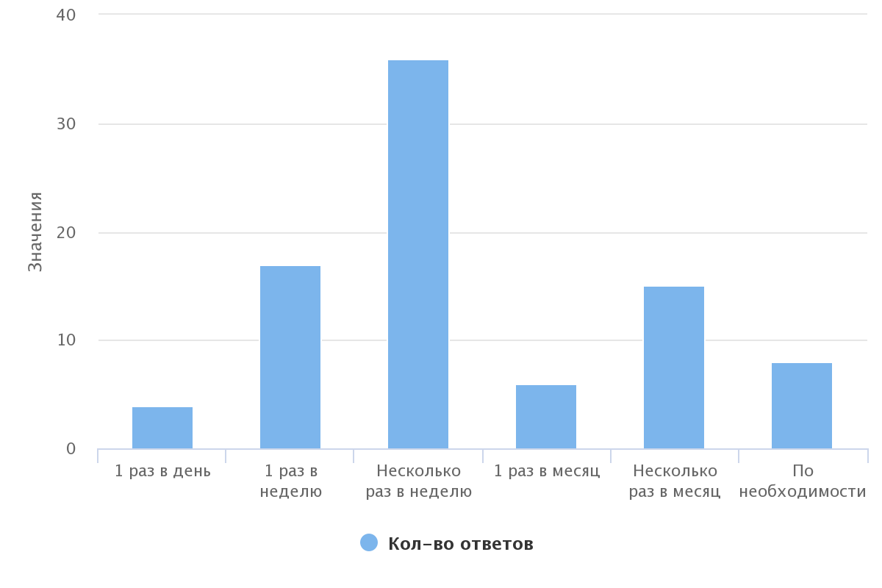
Диаграмма 1

У большинства получателей с.у. сложились со специалистами доверительные отношения (97,67% - 84 чел.). 2,33% (2 чел.) выбрали ответ «другое».
98,84% (85 чел.) опрошенных легко общаются со своими специалистами и всего лишь 1,16% (1 чел.) ответил «не очень».
На вопрос «Как часто специалист бывает у вас дома?» опрошенные ответили: 43,02% (37 чел.) - «1 раз в месяц», 39,53% (34 чел.) - «2 раза в месяц», 8,14% (7 чел.) - «чаще, чем 3 раза в месяц», 5,81% (5 чел.) затруднились ответить на этот вопрос и 3,49% (3 чел.) - «3 раза в месяц» (см. диаграмму 2).

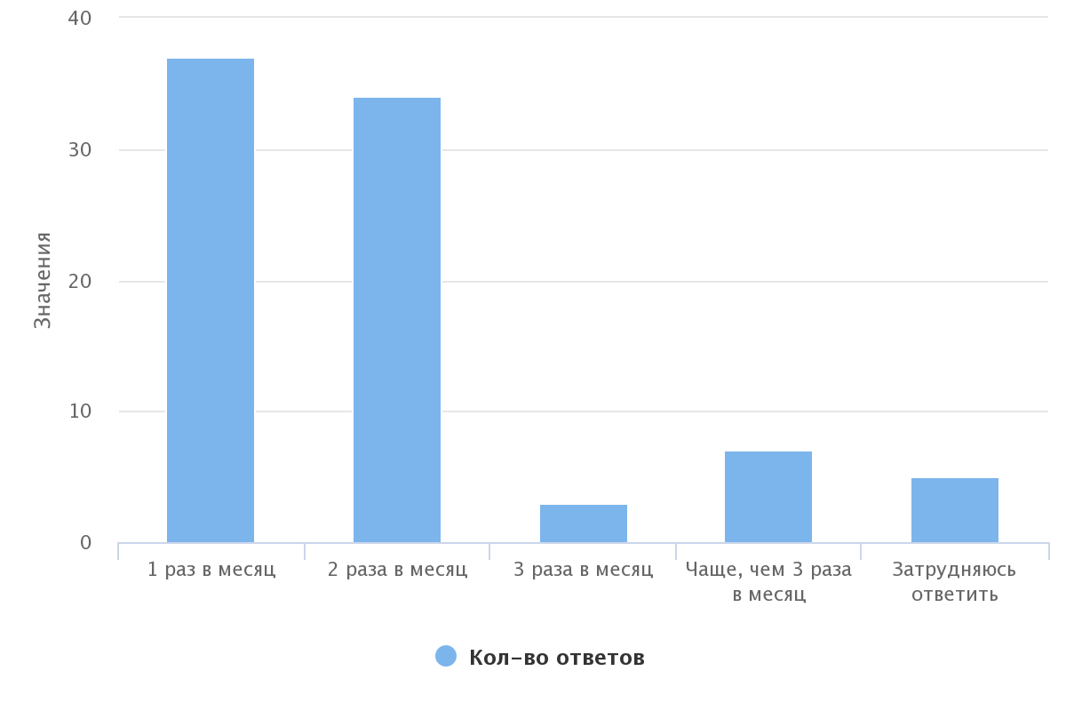
Диаграмма 2

В анкете было предложено оценить по 5-балльной шкале вежливость и тактичность специалиста, где 1 балл – самая низкая оценка, а 5 баллов – самая высокая. 97,67% (84 чел.) поставили самую высокую оценку, 1,16% (1 чел.) оценил качества специалиста на 4 балла и 1,16% (1 чел.) указал низкую оценку «2 балла».
На вопрос «Чувствуете ли Вы стремление специалиста Вам помочь?» 98,84% (85 чел.) ответили положительно, 1,16% (1 чел.) указал ответ «скорее нет, чем да».
На вопрос «Изменилась ли Ваша жизнь в результате работы со специалистом по социальной работе?» 93,80% (80 чел.) ответили «да» и 6,98% (6 чел.) затруднились ответить.

Отзывы:
- «Очень доброжелательна, вежливая, отзывчивая. Всего ей хорошего». Специалист Касьянова Б.В.
- «Большое спасибо за хорошую работу». Специалист Касьянова Б.В.
- «Нам повезло, что у нас такой чуткий и отзывчивый специалист. Желаем всем работникам Центра здоровья и успехов в их нелегкой работе». Специалист Касьянова Б.В.
- «Я очень благодарна Альбине Маратовне за то, что она мне помогает. И жизнь моя кардинально изменилась в лучшую сторону. Спасибо ей большое». Специалист Юсупова А.М.
- «Тактичная, вежливая, заботливая». Специалист Дениссимова Е.Н.
- «Очень хороший специалист в своей сфере деятельности. Умеет найти подход индивидуально к каждому, т.е. ко мне и к супруге». Специалист Дениссимова Е.Н.
- «Меня всё устраивает». Специалист Дениссимова Е.Н.
- «Наш специалист очень отзывчивый, чуткий человек. За время нашего знакомства, Анастасия Александровна, была очень заботлива к нам и во многом нам помогла. По 10-бальной шкале она заслуживает 10. Во многом ей благодарны». Специалист Шевцова А.А.
- «Очень отзывчивый специалист». Специалист Скрипник Е.С.
- «Очень хорошая, всегда помогает, подсказывает что-то. Очень нравится». Специалист Сафина А.А.

Выводы по результатам проведенного опроса:
Большинство опрошенных клиентов считают, что специалисты по социальной работе имеют высокий уровень профессионализма; отмечают установление контакта со своим специалистом, основанного на доверии, уважении и взаимопонимании, с самого первого посещения специалистом семьи.
Респонденты указывают на своевременное и эффективное решение их проблем, благодаря содействию специалистов на постоянной основе. Клиенты в своих отзывах выражают благодарность своим кураторам, что ещё раз доказывает полное включение специалистов в проблемы клиентов и продуктивное их решение.

ГЛАВА 6. УДОВЛЕТВОРЕННОСТЬ ЛИЦ, УСЫНОВИВШИХ (УДОЧЕРИВШИХ) ИЛИ ПРИНЯВШИХ ПОД ОПЕКУ (ПОПЕЧИТЕЛЬСТВО) РЕБЕНКА, УСЛУГАМИ, ОКАЗЫВАЕМЫМИ В РАМКАХ СОПРОВОЖДЕНИЯ ЗАМЕЩАЮЩИХ СЕМЕЙ

В опросе приняли участие 44 человека.
На первый вопрос об удовлетворенности полнотой и доступностью предоставления информации о работе Центра 93,18% (41 чел.) ответили положительно, 2,27% (1 чел.) дал ответ «скорее нет, чем, да», 2,27% (1 чел.) ответил отрицательно и 2,27% (1 чел.) затруднился ответить (см. диаграмму 1).
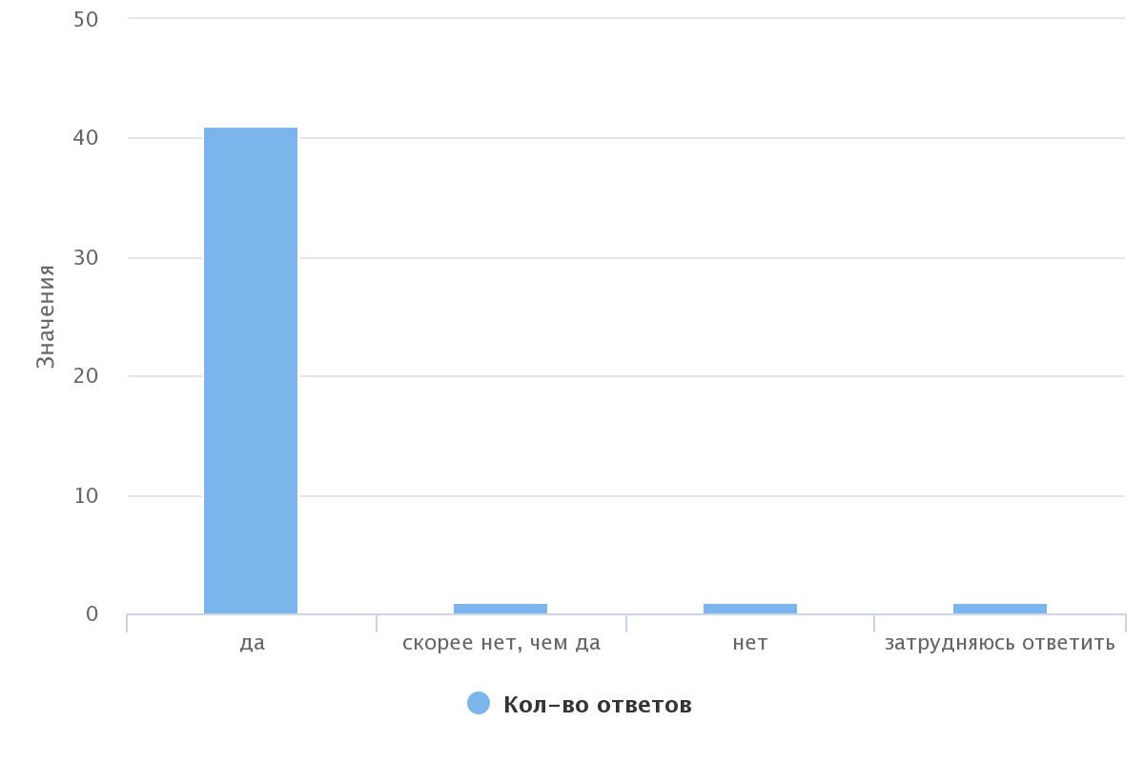
Диаграмма 1

Вежливость и тактичность специалистов Центра 100% (44 чел.) оценили на максимальные 5 баллов.
На вопрос «Как часто вы взаимодействуете с психологом или специалистом, сопровождающими вашу семью?» 27.27% (12 чел.) ответили «раз в месяц», 22.73% (10 чел.) выбрали ответ «по необходимости», 20,45% (9 чел.) – «несколько раз в месяц», 11,36% (5 чел.) – «несколько раз в год», 9,09% (4 чел.) – «раз в полгода», 9,09% (4 чел.) – «раз в неделю» (см. диаграмму 2).
Диаграмма 2
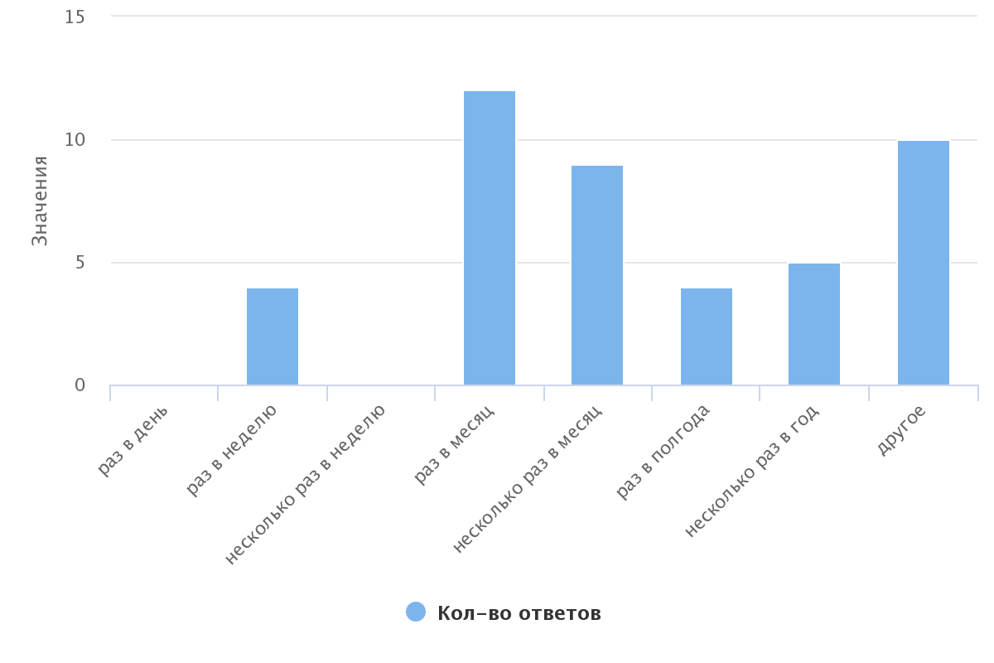

У 97,73% (43 чел.) опрошенных имеется номер телефона сопровождающего психолога и только у 2,27% (1 чел.) нет номера.
79,55% (35 чел.) опрошенных оценивают профессионализм сотрудников на 5 баллов, 11,36% (5 чел.) на 4 балла, 6,82% (3 чел.) на 3 балла и 2,27% (1 чел.) на 2 балла (см. диаграмму 3).
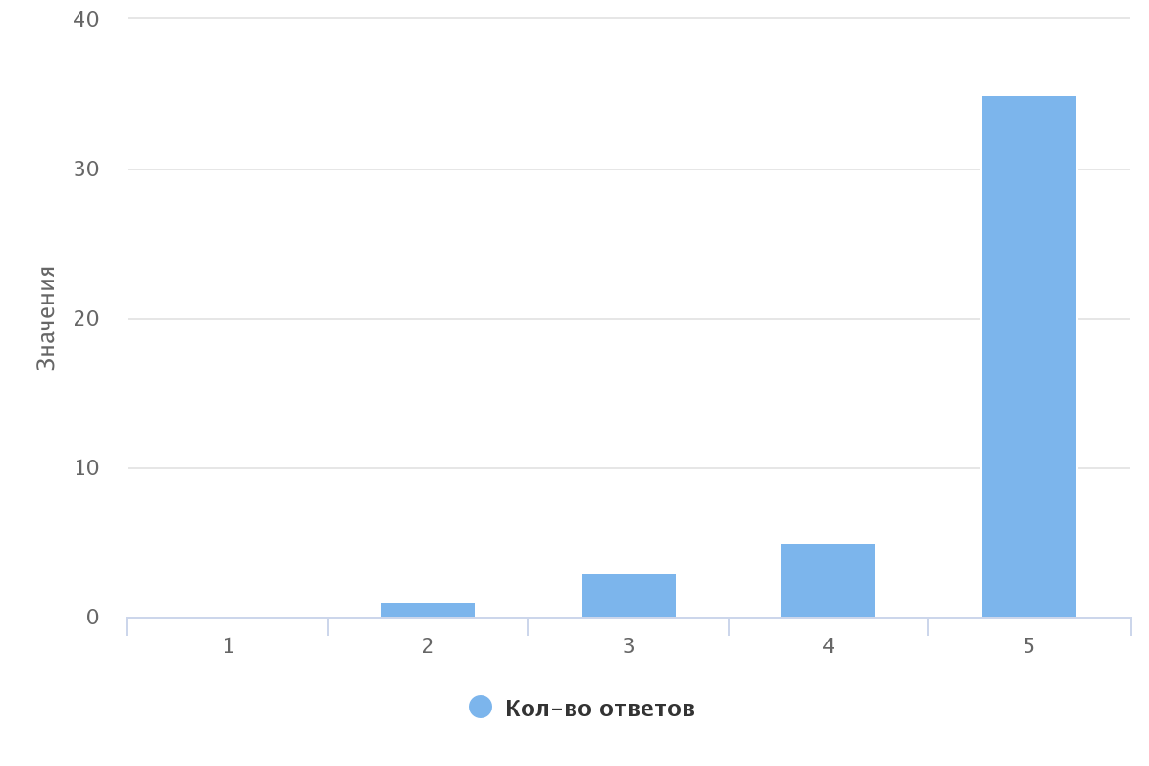
Диаграмма 3

Проведением консультаций, групповых занятий и праздничных мероприятий 90,48% (38 чел.) удовлетворены на 5 баллов, 4,76% (2 чел.) на 3 балла, 2,38% (1 чел.) на 2 балла и 2,38% (1 чел.) на 1 балл (см. диаграмму 4).
Диаграмма 4
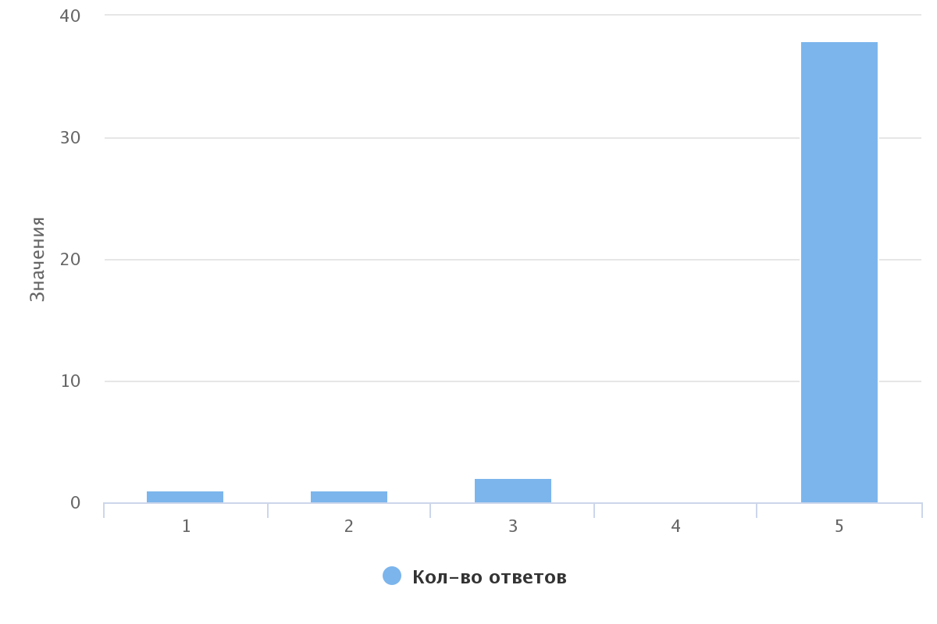

Большинству 95,45% (42 чел.) понятна проводимая работа в рамках договора на сопровождение и 4,55% (2 чел.) «скорее нет, чем, да».
Большинство опрошенных 84,09% (37 чел.) считают, что специалисты и психологи оказывают необходимую для них помощь. 6,82% (3 чел.) ответили «скорее нет, чем, да», 6,82% (3 чел.) затруднились ответить и 2,27% (1 чел.) ответил «нет» (см. диаграмму 5).

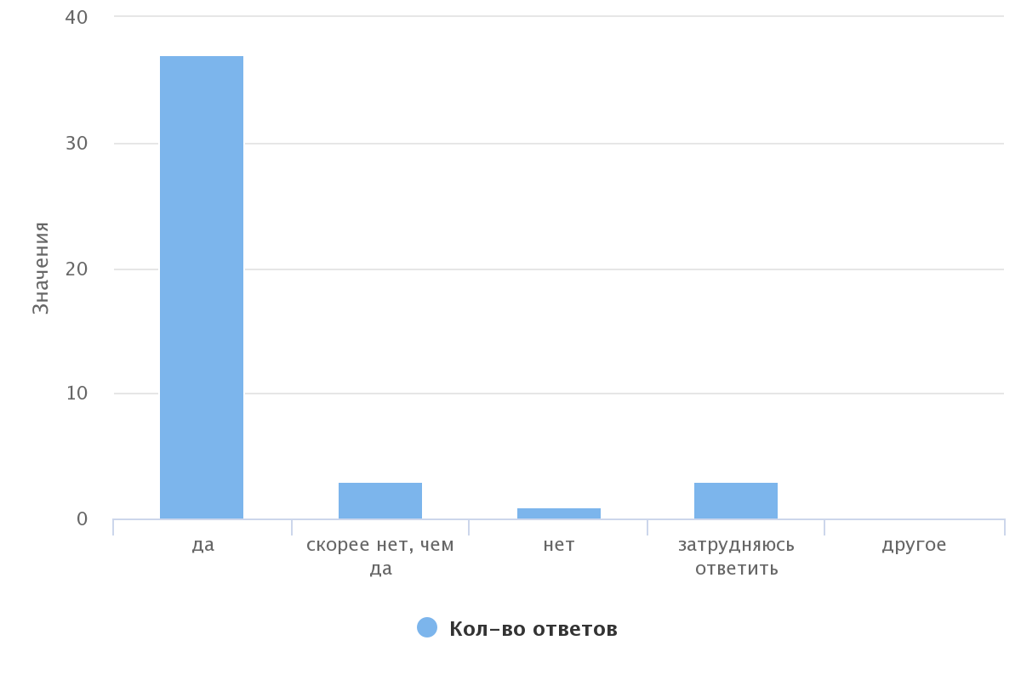
Диаграмма 5

Отзывы:
- «Замечаний нет, все вежливые сотрудники». Специалист Белова Е.Д., психолог Самолетова О.Б
- «Благодарю специалистов и психолога за качественную и оперативную работу». Психолог Мазанникова Л.С.
- «Грамотные специалисты, на все вопросы отвечают, объясняют причино-следственные связи». Психолог Мазанникова Л.С.
- «Все устраивает!» Психолог Самолетова О.Б.

Выводы по результатам проведенного опроса:
Полученные результаты позволяют сделать вывод о том, что большая часть замещающих семей удовлетворены проводимой работой в рамках договора на сопровождение. Абсолютное большинство респондентов оценили вежливость и тактичность специалистов на самый высокий балл. Так же были получены положительные отзывы о проведенных консультациях, групповых занятиях, праздничных мероприятиях в Центре.
Хотелось бы отметить, что некоторые опрашиваемые не нуждаются в предложенной помощи в рамках договора. В целом, замечаний по работе специалистов и психологов не было выявлено.

